UBND QUẬN LONG BIÊN
TRƯỜNG THCS CỰ KHỐI
ĐỀ CƯƠNG ÔN TẬP KIỂM TRA GIỮA KÌ II
MÔN: KHOA HỌC TỰ NHIÊN 6
Năm học: 2023-2024
I. NỘI DUNG ÔN TẬP:
- Nguyên sinh vật
- Nấm
- Thực vật
- Động vật
- Đa dạng sinh học
II. HÌNH THỨC KIỂM TRA:
Trắc nghiệm kết hợp với tự luận
III/ MỘT SỐ CÂU HỎI GỢI Ý
Câu 1: Bạch tuộc và ốc sên có nhiều đặc điểm khác nhau nhưng đều được xếp chung vào ngành thân mềm vì cả hai đều có đặc điểm nào sau đây?
A. Có giá trị thực phẩm
B. Có vỏ cứng bao bọc cơ thể
C. Có cơ thể mềm, không phân đốt
D. Di chuyển được
Câu 2: Đặc điểm nào dưới đây chỉ có ở thực vật hạt kín mà không có ở các nhóm thực vật khác?
A. Sinh sản bằng hạt B. Có hoa và quả
C. Thân có mạch dẫn D. Sống chủ yếu ở cạn
Câu 3: Nhóm nào dưới đây gồm các thực vật không có hoa?
A. Rêu, mã đề, mồng tơi, rau ngót B. Lá lốt, kinh giới, húng quế, diếp cá
C. Mía, tre, dương xỉ, địa tiền D. Hoàng đàn, thông, rau bợ, dương xỉ
Câu 4: Người bị bệnh thường xuất hiện các vùng da có dạng tròn, đóng vẩy, có thể sưng đỏ và gây ngứa là biểu hiện của bệnh nào dưới đây ?
A. Bệnh hắc lào
B. Bệnh nấm lưỡi
C. Bệnh lang ben
D. Bệnh mốc cam
Câu 5: Nguyên sinh vật nào dưới đây có màu xanh lục?
A. Trùng giày B. Trùng sốt rét C. Tảo silic D. Tảo lục
Câu 6: Nguyên sinh vật là nhóm sinh vật:
A. Có cấu tạo tế bào nhân thực, đa số có kích thước hiển vi
B. Có cấu tạo tế bào nhân sơ, đa số có kích thước hiển vi
C. Chưa có cấu tạo tế bào, đa số có kích thước hiển vi
D. Có cấu tạo tế bào nhân thực, kích thước lớn
Câu 7: Trùng kiết lị xâm nhập vào cơ thể con người thông qua con đường nào?
A. Đường tiêu hóa
B. Đường hô hấp
C. Đường sinh dục
D. Đường bài tiết
Câu 8: Thành phần cấu tạo nào dưới đây không phải của nấm?
A. Mũ nấm B. Thân nấm C. Rễ D. Sợi nấm
Câu 9: Cây nào dưới đây không được xếp vào nhóm thực vật có hoa?
A. Cây dương xỉ B. Cây bèo tây C. Cây chuối D. Cây lúa
Câu 10: Rêu thường sống ở môi trường nào?
A. Môi trường nước
B. Môi trường ẩm ướt
C. Môi trường khô hạn
D. Môi trường không khí
Câu 11: Hạt là cơ quan sinh sản của loài thực vật nào dưới đây?
A. Rêu B. Xoài C. Dương xỉ D. Rau bợ
Câu 12: Khi nói về rêu, nhận định nào dưới dây là chính xác?
A. Cấu tạo đơn bào B. Chưa có rễ chính thức
C. Không có khả năng hút nước D. Thân đã có mạch dẫn
Câu 13: Đặc điểm nào dưới đây có ở dương xỉ mà không có ở rêu?
A. Sinh sản bằng bào tử B. Thân có mạch dẫn
C. Có lá thật D. Chưa có rễ chính thức
Câu 14: Động vật khác thực vật ở những điểm nào dưới đây?
(1) Môi trường sống ở nước, trên mặt đất
(2) Tế bào không có thành cellulose
(3) Dinh dưỡng dị dưỡng
(4) Có khả năng tự tổng hợp chất hữu cơ
(5) Đa số có khả năng di chuyển
A. (1), (2), (3) B. (2), (3), (4)
C. (3), (4), (5) D. (2), (3), (5)
Câu 15: Giun dẹp có các đặc điểm là
A. cơ thể dẹp và mềm B. cơ thể hình ống, thuôn dài hai đầu và không phân đốt
C. cơ thể dài, phân đốt D. cơ thể có các đôi chi bên
Câu 16: Giun đốt có các đặc điểm nào dưới đây?
A. cơ thể hình ống, thuôn hai đầu, không phân đốt
B. cơ thể dẹp và mềm
C. cơ thể hình ống, mềm, không phân đốt
D. cơ thể dài, phân đốt, có các đôi chi bên
Câu 17: Ngành Ruột khoang gồm nhóm các đại diện nào dưới đây?
A. Trùng giày, trùng roi, thủy tức, san hô
B. Thủy tức, san hô, sứa, hải quỳ
C. Thủy tức, hải quỳ, giun đất, giun đũa
D. Thủy tức, san hô, trùng roi, giun đất
Câu 18: Mực khác bạch tuộc ở đặc điểm nào dưới đây?
A.Có thân mềm B. Sống ở biển
C. Có mai cứng ở lưng D. Có giá trị thực phẩm
Câu 19: Những đặc điểm nào dưới đây là đặc điểm chung của ngành chân khớp?
(1) Có bộ xương ngoài bằng chất kitin
(2) Cơ thể mềm, hình dạng khác nhau
(3) Các chân phân đốt, có khớp động
(4) Không có khả năng di chuyển
A. (1), (2) B. (3), (4) C. (1), (3) D. (2), (4)
Câu 20: Vai trò của đa dạng sinh học trong tự nhiên là gì ?
A. Cung cấp lương thực, thực phẩm
B. Cung cấp nhiên liệu
C. Cung cấp nguyên liệu
D. Duy trì và ổn định sự sống trên trái đất
Câu 21: Hành động nào dưới đây là hành động bảo vệ đa dạng sinh học?
A. Khai thác tối đa nguồn lợi từ rừng
B. Đánh bắt cá bằng lưới có mắt với kích thước nhỏ
C. Săn bắt động vật quý hiếm
D. Bảo tồn động vật hoang dã
Câu 22: Nhóm ngành nào của giới động vật có tổ chức cơ thể cao nhất?
A. Cá B. Thú C. Chim D. Bò sát
Câu 23: Vòng cuống nấm và bao gốc nấm là đặc điểm có ở loại nấm nào?
A. Nấm đơn bào B. Nấm độc C. Nấm mốc D. Nấm ăn được
Câu 24: Đa dạng sinh học không biểu thị ở tiêu chí nào sau đây?
A. Đa dạng nguồn gen. B. Đa dạng hệ sinh thái.
C. Đa dạng loài. D. Đa dạng môi trường.
Câu 25: Vật trung gian truyền bệnh sốt rét là loài động vật nào?
A. Muỗi Anopheles B. Bọ chét C. Chuột bạch D. Ruồi giấm
Câu 26: Loài chim nào dưới đây thuộc nhóm chim bơi?
A. Chim cánh cụt B. Đà điểu C. Đại bàng D. Chào mào
Câu 27: Cho các động vật sau:
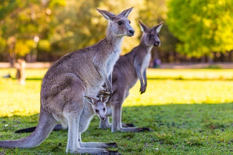 | 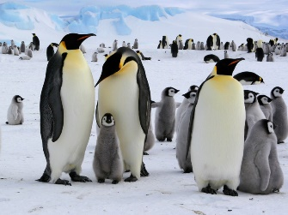 | 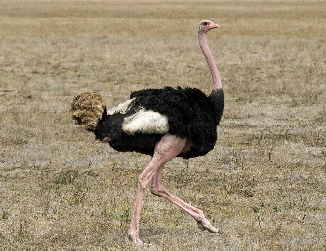
(1) Chuột túi | (2) Chim cánh cụt | (3) Đà điểu | (4) Mèo
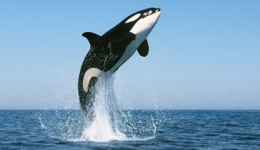 | 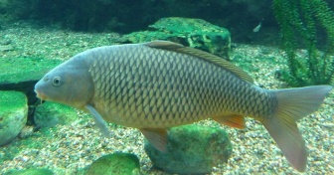 |  | 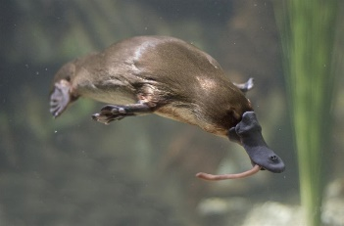
(5) Cá voi | (6) Cá chép | (7) Chó | (8) Thú mỏ vịt
Số động vật thuộc nhóm thú là:
A. 3. B. 5. C. 7. D. 8.
Câu 28: Đặc điểm cơ bản nhất để phân biệt nhóm động vật có xương sống với nhóm động vật không có xương sống là gì?
A. Hình thái đa dạng B. Có xương sống
C. Kích thước cơ thể lớn D. Sống lâu
Câu 29: Đây là hình ảnh của loài thực vật thuộc nhóm nào?
A. Rêu B. Dương xỉ C. Hạt trần D. Hạt kín
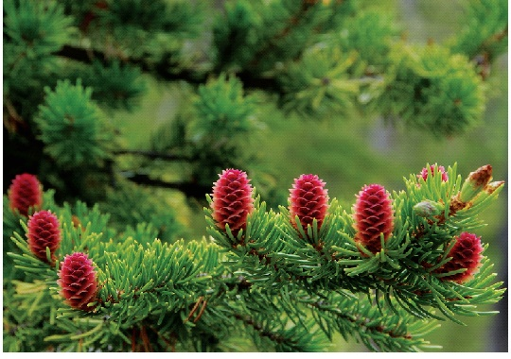

Câu 30: Vai trò của nấm men là gì?
A. Làm thức ăn B. Phân giải chất hữu cơ
C. Sản xuất bia rượu, làm men bột nở,… D. Làm thuốc
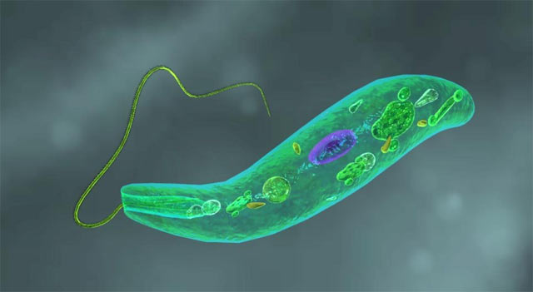
Câu 31: Nguyên sinh vật sau có tên là gì?
A. Trùng roi
B. Tảo lục
C. Trùng biến hình
D. Trùng đế giày

Câu 32: Cơ quan sinh sản của cây thông là gì?
A. Bào tử nằm ở ngọn B. Bào tử nằm ở phía mặt sau lá già
C. Nón đực và nón cái D. Hạt nằm trong quả
Câu 33: Cơ quan sinh sản của cây cam là gì?
A. Bào tử nằm ở ngọn B. Bào tử nằm ở phía mặt sau lá già
C. Nón đực và nón cái D. Hạt nằm trong quả
Câu 34: Lớp cá hô hấp chủ yếu bằng:
A. vây cá B. mang cá C. phổi cá D. da cá
Câu 35: Đà điểu thuộc lớp chim, cho biết hình thức di chuyển của loài chim này là gì?
A. Bơi B. Bay C. Chạy D. Trườn
II. PHẦN TỰ LUẬN
Câu 1: Trong các ngành thực vật, Hạt kín là ngành phân bố rộng rãi nhất. Theo em, đặc điểm cấu tạo nào của thực vật Hạt kín giúp chúng sống được ở nhiều loại môi trường khác nhau và có mặt ở khắp nơi trên Trái Đất? Giải thích.
Câu 2: Cá heo và cá voi cùng sống dưới nước và đều gọi là cá, tuy nhiên chúng không thuộc lớp cá mà thuộc lớp động vật có vú. Giải thích vì sao chúng lại không được xếp vào lớp cá?
Câu 3:
1. Kể tên những loài thân mềm, chân khớp mà em biết?
2. Với mỗi ngành thuộc nhóm động vật không xương sống, em hãy tìm ra một từ khóa là dấu hiệu giúp em nhận biết được chúng thuộc ngành nào.
3. Dựa vào cầu trả lời ở câu trên, hãy quan sát hình 13.7 và hoàn thành vào bảng theo mẫu sau vào vở.
Tên loài | Đặc điểm nhận biết | Ngành
Sứa
Châu chấu
Hàu biển
Rươi
4. Em hãy lấy thêm ví dụ về các loài cá mà em biết.
5. Ếch thường sống ở những nơi ẩm ướt, nếu nuôi nó ở nơi khô ráo, thiếu ẩm thì nó có sống được không? Vì sao?
6. Cá heo và cá voi sống dưới nước và đều được gọi là cá, tuy nhiên chúng không thuộc lớp Cá mà thuộc lớp Động vật có vú. Em hãy tìm hiểu về hai loài trên và giải thích vì sao chúng lại không được xếp vào lớp Cá.
Câu 4: Hoàn thành các câu hỏi sau:
a) Theo em, cá có những đặc điểm nào phù hợp với đời sống môi trường nước?
b) Vì sao ếch thường sống môi trường ẩm ướt?
c) Nhóm chim có những hình thức di chuyển nào? Lấy ví dụ.
d) Hãy lấy ví dụ về một số loài thú nuôi con bằng sữa mẹ.
Câu 5: Sắp xếp các loài cây sau vào các nhóm thực vật tương ứng: rau bợ, rêu, bách tán, tùng, thông, dương xỉ, pơ mu,cam, bạch đàn, bèo tấm, ngô, mít, lông culi
Rêu
Dương xỉ
Hạt trần
Hạt kín
Câu 6: Phân biệt nấm ăn được với nấm độc?

